Требования к оформлению
тезисов, представленных на научную конференцию

Текст тезиса является оригиналом для печати на ризографе, поэтому следует строго придерживаться правил оформления.
- на публикацию тезиса необходимо иметь разрешение учреждения.
- Текст (объемом не более 3 (трёх) страниц) должен быть тщательно отредактирован. Последнюю страницу желательно заполнить не менее чем на три четверти.
- устанавливаются поля: левое поле – 20 мм, правое – 20 мм, верхнее – 20 мм, нижнее – 30 мм. Номер страницы ставят по центру на расстоянии 20 мм от нижнего края.
- Статьи должны быть оформлены в стандарте Microsoft Word шрифтом Times New Roman. Междустрочный интервал – одинарный. Размер шрифта основного текста – 12 п. Отступ абзацев – 10 мм.
- В верхнем левом углу тезисов в обязательном порядке располагается индекс УДК.
- По центру рабочего поля печатаются: название доклада (прописными буквами жирным шрифтом), инициалы и фамилии авторов (строчными буквами жирным шрифтом), ниже – название организации, город, страна (строчными буквами светлым курсивов). По желанию авторов размещаются электронные адреса. Далее через 1 интервал с абзаца следуют: аннотация (до 150 слов), ключевые слова (до 10 слов) и текст тезисов (см. образец).
- Ссылки на библиографию приводятся в тексте по порядку упоминания (например, [1, 2], [5–17] и т. д.). Правила оформление списка литературы см. в образце.
- Формулы должны быть набраны в Microsoft Equation, входящей в состав Word, и расположены по центру страницы, номера формул даются в круглых скобках и выравниваются по правому краю. Обязательное расстояние между формулами и текстом – 1 интервал. Нумеровать следует наиболее важные формулы, на которые имеются ссылки в последующем тексте.
- Обозначения физических величин даются курсивом, математические символы типа lim, lg, max, exp, cos, tg, критерии вида nu, Re и другие, цифры, число 0 – прямым шрифтом. Греческие – прямым шрифтом.
- таблицы размещаются после ссылки в тексте (см. образец оформления).
- Графические материалы (рисунки и фотографии) должны быть выполнены в графическом редакторе (Word, Corel Draw, Photoshop и т. п.) и расположены в тексте после ссылок на них. Подрисуночные подписи (шрифт 10 п.) не должны дублироваться в тексте, номер и название рисунка должны быть доступны для редактирования. Подрисуночные подписи располагаются под рисунком (можно сбоку от него) (см. образец). На рисунках и в подрисуночных подписях буквенные обозначения выделяются курсивом (например а, б, в), цифры – прямым шрифтом.
- По окончании текста даются обозначения (по необходимости) (см. образец).
За справками по оформлению тезисов обращаться в редакционно-издательский отдел, тел. +375 17 379–10–52.
________________________________________________________________________________
Образец
УДК 621.396.6.019:536.5.001.24

Численное моделирование одного из механизмов влияния интенсивности тепломассообмена в радиоэлектронной
аппаратуре на надежность ряда ее элементов

Г. В. Кузнецов¹, Г. Я. Мамонтов², А. В. Титов²

¹Томский государственный политехнический университет, г. Томск, Россия
²Томский государственный архитектурно-строительный университет, г. Томск, Россия
Аннотация (до 150 слов) Кратко отражает предмет, методы и результаты исследований.

Ключевые слова: до 10 слов

Надежность радиоэлектронной аппаратуры (РЭА) определяется в соответствии с современными представлениями [1] в первую очередь ее рабочей температурой Т.
При моделировании интенсивности отказов (λ) отдельных узлов, блоков или элементов РЭА обычно используется аррениусовская зависимость λ от температуры [2]:

$λ(T)=C\text{exp}\left(−\frac{E}{\text{kT}}\right)$. (1)
________________________________________________________________________________________________________________________

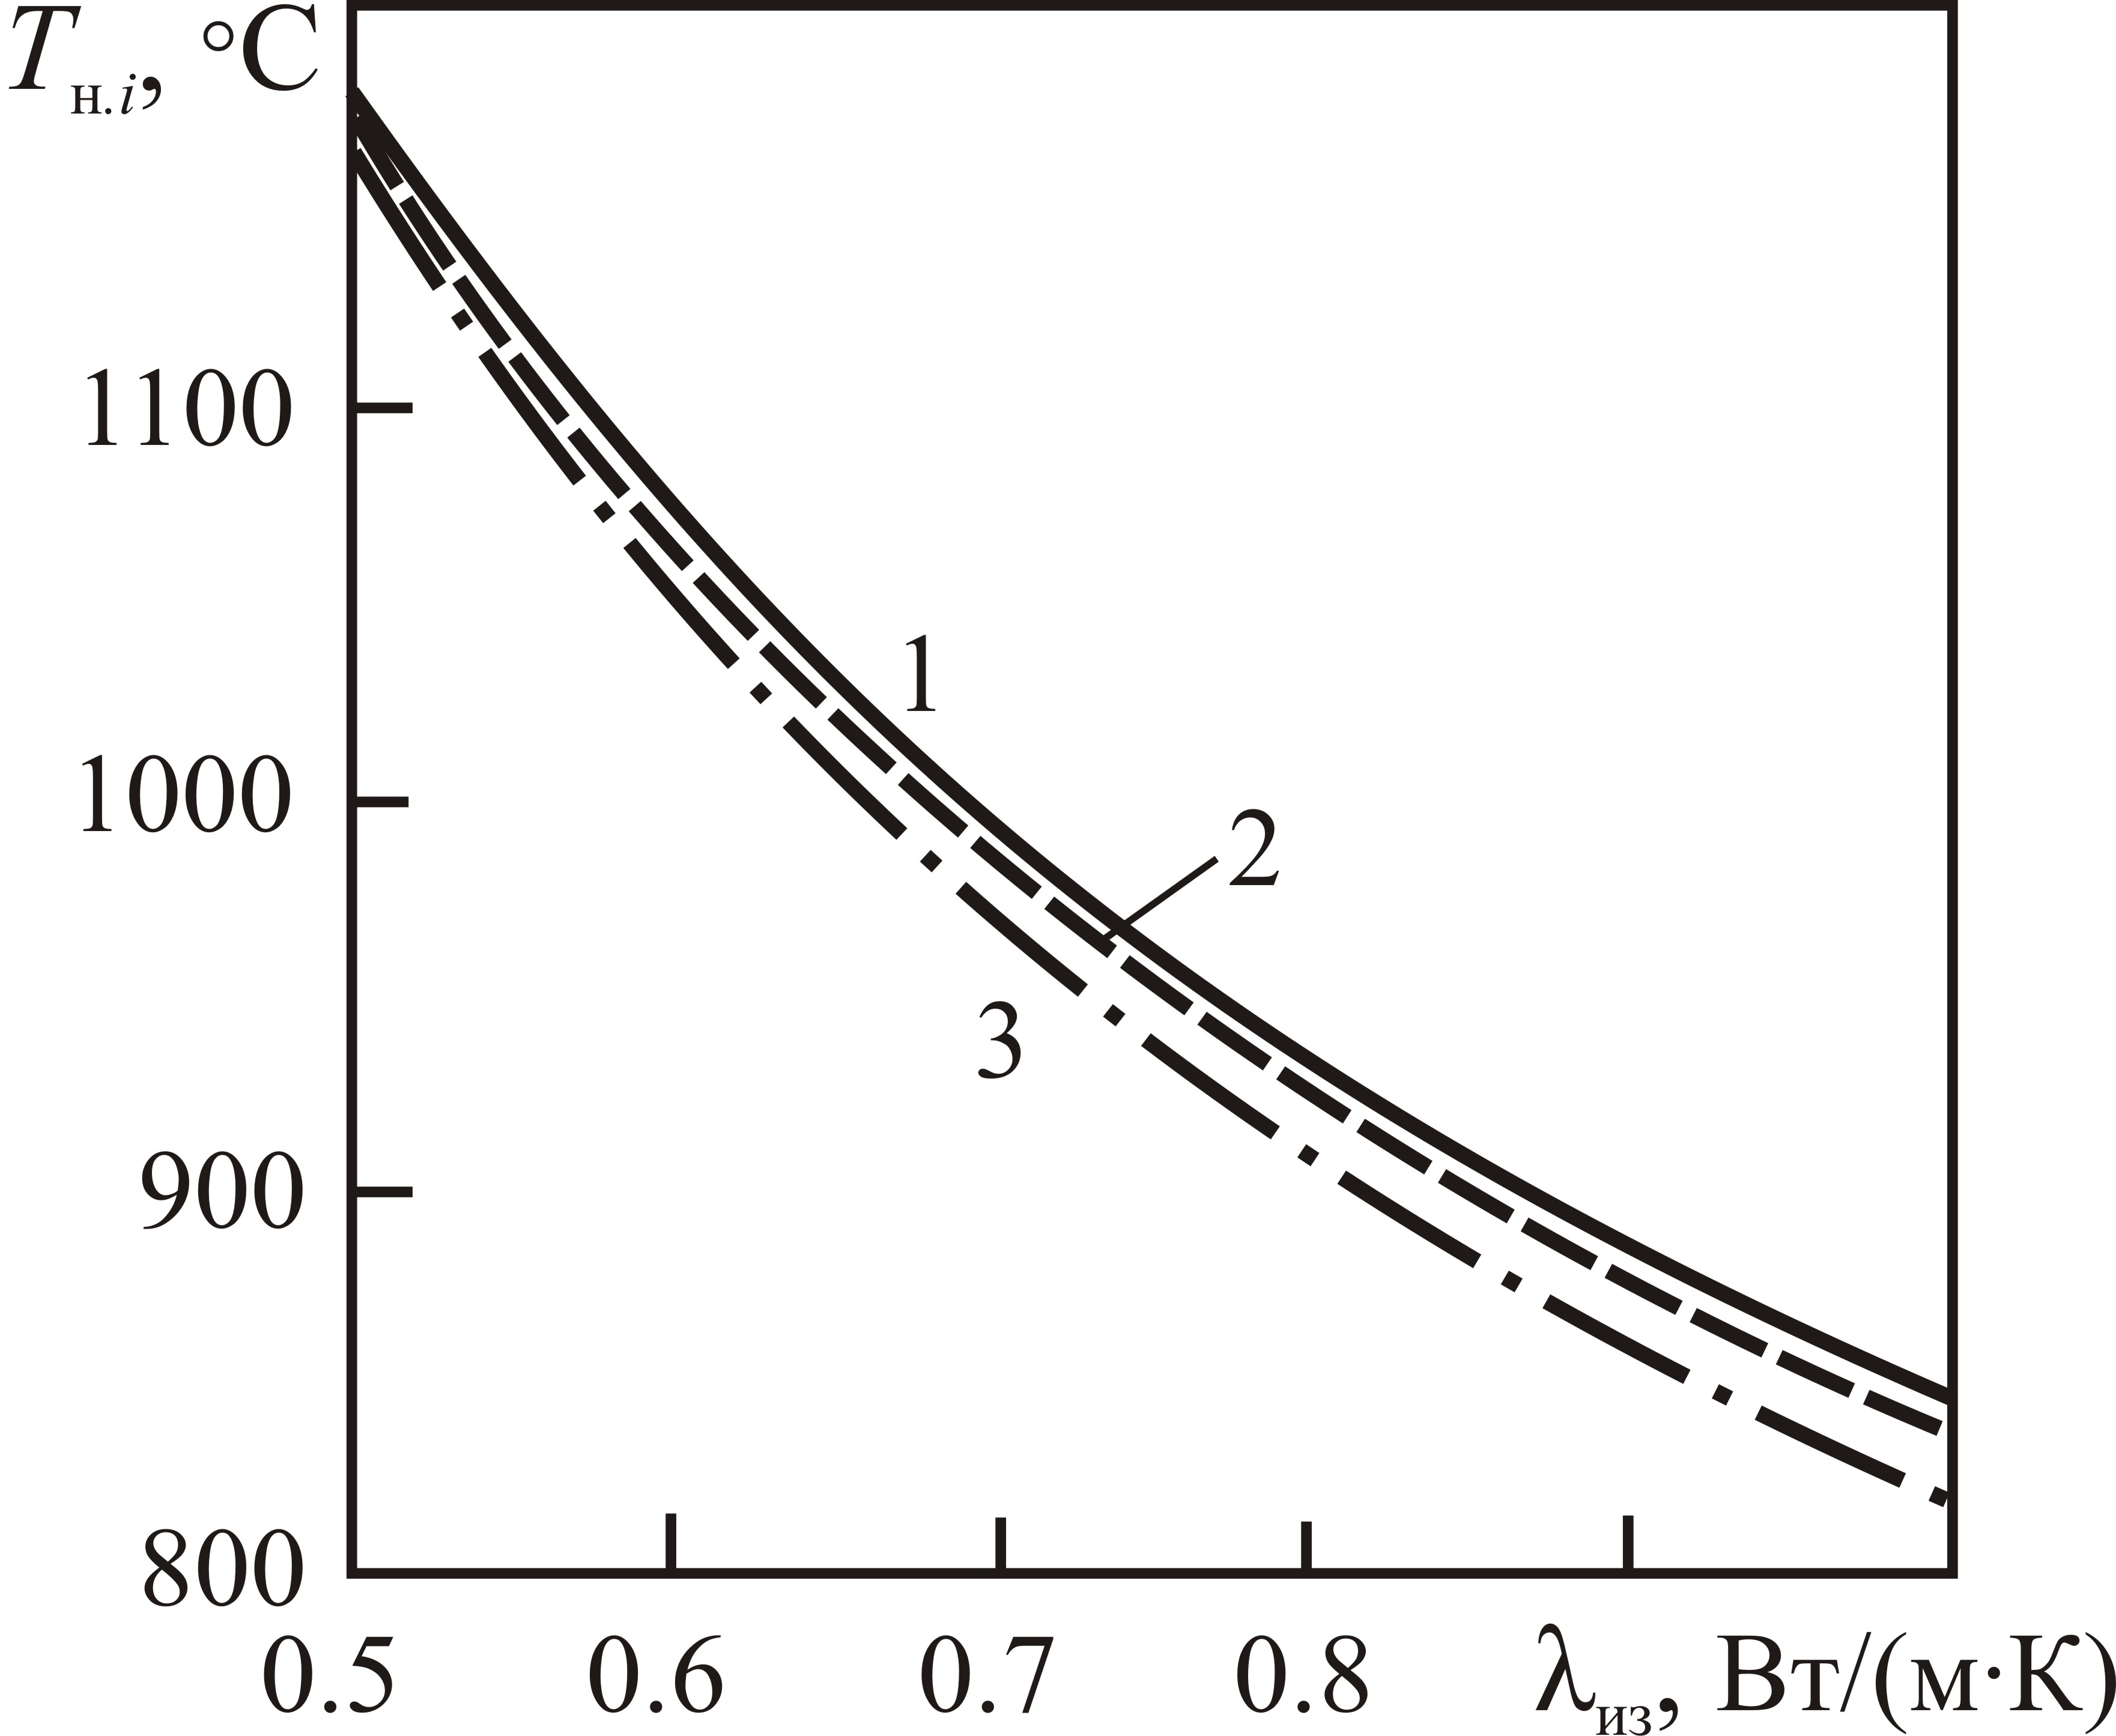 | Рис. 1. Зависимость температур нагревателей Т_{н.i} от коэффициента теплопроводности λ_{из} (Р_{н} = 235 Вт, Р_{в} = = 500 Вт): 1 – температура донного нагревателя; 2 – нижнего бокового нагревателя; 3 – верхнего нагревателя
________________________________________________________________________________________________________________________
Таблица 1
Нормальные скорости горения горючих смесей

Химический состав смеси | Р, МПа | Т, К | u_{n}, м/с
0.8С₃Н₈ + 0.51Н₂ + 5.26О₂ + 19.76N₂  0.8(СО + 1.33Н₂ + 1.88N₂) + 1.17О₂ + 4.39N₂ | 0.108  0.204  0.505  0.102  0.202  0.601 | 301  296  295  297  295  311 | 0.35  0.32  0.25  0.65  0.82  0.62
________________________________________________________________________________

Обозначения

D – коэффициент диффузии, м²/с; f – пористость; k – проницаемость, м²; P – давление, Па; λ – коэффициент теплопроводности, Вт/(м·К); τ – время, с.
________________________________________________________________________________________________________________________

Литература
- Шлихтинг Г. Теория пограничного слоя. М.: Наука, 1974. 712 с.
- Fomin N.A. Speckle Photography for Fluid Mechanical Measurements. Berlin: Springer, 1998.
- Никитенко Н.И. Проблемы радиационной теории тепло и массопереноса в твердых и жидких средах // ИФЖ. 2000. Т. 73, № 4. С. 851–860.
- Terekhov V.I., Yarygina N.I. and Zhdanov R.F. Heat transfer in turbulent separated flow in the presense of high free-stream turbulence // Int. J. Heat Mass Transfer. 2003. Vol. 46, No. 23. P. 4535–4551.
- Баранов П.А., Жукова Ю.В., Исаев С.А. и др. Интенсификация теплообмена в неоднородных средах при обтекании эллиптических цилиндров // ММФ–2008: VI Минский международный форум по тепло- и массообмену (19–23 мая 2008 г): Тез. докл. и сообщ. / Институт тепло- и массообмена имени А.В. Лыкова НАН Беларуси.. Минск, 2008. Т. 1. С. 66–67.
- Жданок С.А., Лапцевич П.С. Опыт разработки горелочных устройств фильтрацион-ного сжигания топлива // Тепло- и массоперенос–2008: Сб. науч. тр. / Институт тепло- и массообмена имени А.В. Лыкова НАН Беларуси. Минск, 2009. С. 13–20.

